Koja je prostorija prikazana na slici.
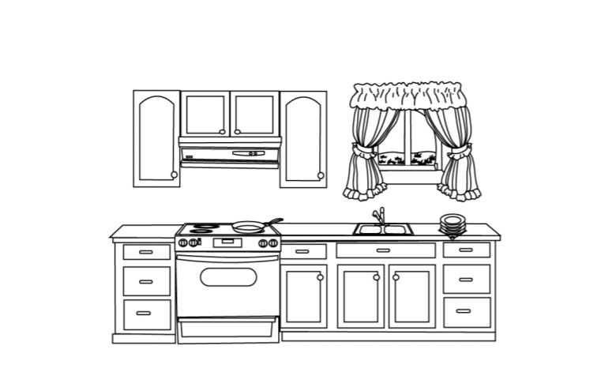

Oboji predmete koji pripadaju toj prostoriji.
